ACTA 55/2023 DE LA SESIÓN EXTRAORDINARIA Y URGENTE CELEBRADA POR LA JUNTA DE GOBIERNO LOCAL EL DÍA 12 DE DICIEMBRE DE 2023

ASISTENTES:

Sr. Vicealcalde: D. Gustavo A. Rico Pérez
Actuando como Presidente

Sres. Concejales Asistentes: Dª Gloria Fernández Álvarez
 | D. José Cabrera Fernández.
 | D. Enrique González Gutiérrez
 | D. Juan Ignacio Cabrera Portillo.
 | D. José Luis San Higinio Gómez
 | D. David Santos Baeza.
Sr. Concejal-Secretario: | D. Enrique González Gutiérrez
Sr. Interventor: | D. Fernando Álvarez Rodriguez
Sr. Director del Servicio
de Asesoría Jurídica:  Sr. Director  de la Oficina de Apoyo a la | D. Felipe Jiménez Andrés.
Oficina de la JGL: | D. Antonio Diaz Calvo

Mediante video conferencia, siendo las 14:45 horas del día doce de diciembre de 2023, se reúnen los Sres. Concejales relacionados anteriormente, bajo la Presidencia del Vicealcalde y, asistidos por el Concejal-Secretario, D. Enrique González Gutiérrez, por el Sr. Interventor, por el Sr. Director del Servicio de la Asesoría Jurídica, y el Director de la Oficina de Apoyo a la Junta de Gobierno Local, actuando como órgano de apoyo al objeto de celebrar la sesión extraordinaria y urgente para la que habían sido oportunamente convocados.

Asiste la totalidad de los miembros corporativos que integran esta Junta, excepto el Sr. Alcalde Presidente, por tanto, se comprueba que se da el quórum exigido en el art. 113.1.c) del RD 2568/86, el Sr. Presidente declara abierta la sesión y comienza el desarrollo de los asuntos comprendidos en el

O R D E N D E L D Í A

1.- RATIFICACIÓN DE LA URGENCIA DE LA CONVOCATORIA.

Ac. 1594/2023. Previa declaración de urgencia alegada por el Sr. Vicealcalde, motivado por el cumplimiento del plazo para aprobación del proyecto de presupuestos 2024, según la documentación puesta a disposición, de conformidad con lo establecido en el art. 51 del RD Legislativo 781/86 de 18 de abril y en los arts. 83 y 113 del ROFRJEL.

2.- CONCEJALIAS

2.1 Aprobación del proyecto de presupuestos 2024.

Ac. 1595/2023.

Con base a los anteriores antecedentes y los informes obrantes en el expediente y de conformidad con todos ellos, la Junta de Gobierno Local, en votación ordinaria y por unanimidad de los miembros presentes, acuerda:

1º.- Dictaminar la aprobación inicial el Presupuesto General para el ejercicio 2024, que incluye la plantilla del personal funcionario, personal laboral y personal eventual, cuyos resúmenes por capítulos son los siguientes:

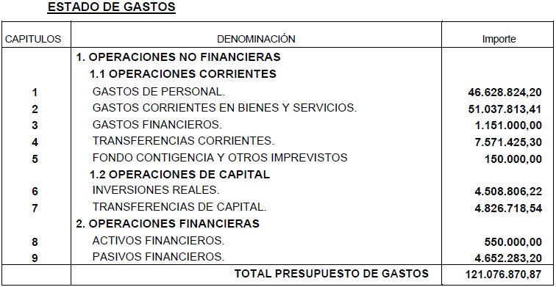
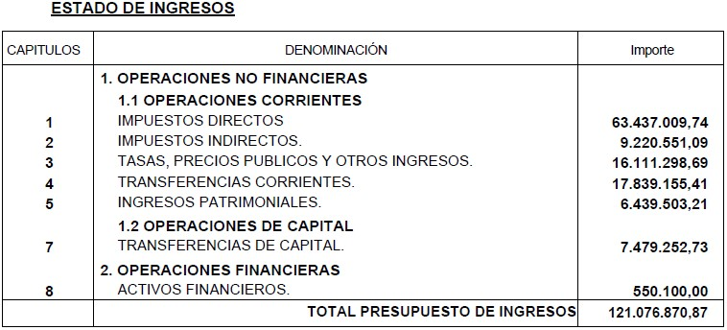
2º.- Dictaminar la aprobación inicial de las previsiones de la Empresa Municipal de la Innovación y Transporte Urbano de Las Rozas de Madrid SA (INNOVA S.A.) para el ejercicio 2024.

3º.- Dictaminar la aprobación inicial de las previsiones de la Fundación de Cultura Las Rozas para el ejercicio 2024.

Concluidos los puntos que figuran en el Orden del Día y, no habiendo por consiguiente más asuntos que tratar, el Sr. Vicealcalde levantó la sesión, siendo las 15:00 horas del día indicado, de todo lo cual como Concejal-Secretario, doy fe.

EL VICEALCALDE,

